4.10绽放生命之花
一、 自主判断（正确的打“√”，错误的打“×”）
1．无论事情大小，都能承担起自己的责任，这样的一生是值得的。 ( )
2. 每个人有自己各自的人生。 ( )
3．人们对待生活的不同态度，不会影响生命的质量。 ( )
4. 我们不仅要关注自身的发展，而且要关切他人的生命。 ( )
5. 历史上的伟大人物，生而伟大。 ( )
6．为生活而努力，日复一日，年复一年的生命没有意义。 ( )
7. 探索生命意义，是人类生命的唯一原动力。 ( )
8. 只要积极向上就能活出生命的精彩。 ( )
二、慧眼识真知（每小题列出的四个选项中只有一项符合题意）
9. 歌手姚贝娜因乳腺癌复发，在深圳去世，年仅33岁，她生前决定将双眼眼角膜捐出。据姚贝娜遗愿，角膜分别捐到成都、深圳和武汉。姚贝娜捐献的眼角膜已让三个患者重获光明。对此，我们的认识正确的是( )。
①姚贝娜在奉献中实现了自己的生命价值
②姚贝娜的生命价值获得了更长的延伸
③只有捐献器官的生命才有价值
④生命的意义需要自己发现和创造
A. ①③④ B．①②④
C. ②③④ D．①②③
10．看到小偷偷窃女学生的手机，勇敢的小伙将小偷摁倒在地。恼羞成怒的小偷爬起来持砖头砸伤小伙，遗憾的是现场竟无一人愿意帮忙，最终让小偷离开。这是2015年11月28日18时许，安徽合肥丹霞路大学城商业街发生的一幕，让人既暖心又寒心。这表明( )。
A．冷漠已成为社会主流
B. 对有些人而言，生命没有意义
C. 应该褒奖见义勇为，谴责冷漠
D．必须对见义不为者予以法律处罚
11.湖北恩施向雪敏向远在苏州的素不相识的16岁男孩成功捐献造血干细胞。为捐献这些“生命的种子”，她推迟婚礼，被众多网友誉为“最美新娘”。向雪敏的行为( )。
A．是珍爱自己生命的表现
B. 是敬畏生命的表现
C．是活出生命精彩的表现
D．是增强生命韧性的表现
12．“大学生志愿服务西部”计划实施以来，志愿者们自愿把人生最美好的一段年华留给中国大地那些贫困闭塞、最需要帮助的地方，展现了新时代大学生亮丽的人生风采。从他们身上我们深深感受到，作为青少年一代( )。
A.要把去西部工作作为人生目标
B．要选择自己的人生道路，实现生命的意义
C．要树立生命至上的理念
D．要学会关切他人的生命
13．荣获第五届全国道德模范提名奖的侯振国是河北省霸州市新利钢铁公司常务副总经理。他创立了九项爱心基金，建立了1883人的爱心团队，截至2015年4月初已累计向社会捐款1065万余元，资助了1540名贫困学生，给56名大病患者带来了生的希望，为1436个困难家庭重新送去了温暖和希望。对此，下列评价恰当的是( )。
A. 侯振国具有爱心、责任心
B．侯振国的生命是独特的，生命意义是抽象的
C．侯振国具有坚强意志
D．侯振国注重精神生活，满足精神需求
14．近几年，不少大学生毕业后志愿走向农村广阔天地，或自主创业，或就职村干部，取得了令人欣喜的成绩，既得到了群众的交口称赞，又备受党和国家领导人的关怀。这启示我们( )
A. 能够活出自己的人生，实现自我价值，就是有意义的人生
B. 只有为社会做出突出贡献的人生才有意义
C．大学生的生命价值比普通人的生命价值大
D. 探索生命的意义很有必要
15．“如果你是一滴水，你是否滋润了一寸土地？如果你是一线阳光，你是否照亮了一分黑暗？如果你是一颗粮食，你是否哺育了有用的生命……”这句话告诉我们( )。
A. 干好本职工作是实现人生价值的重要基础
B．奉献社会，不能有自己的个人利益
C．实现人生价值要从身边的小事做起
D．只有从大事做起，才能实现人生的价值
16. 初中生小王在放学回家的路上突然发现一个小孩掉到水里。不会游泳的小王没有立即跳下河去救人，而是向路人呼救，并拨打110报警。小王的做法( )。
A.只顾及自己的生命，不关爱他人的生命
B．没有根据实际情况采取最佳的应对措施
C．是漠视他人生命的表现
D. 既保护了自己的生命，又关爱了他人的生命
17．放弃安逸的生活坚持在贵州山区义务支教的退休外交官朱敏才、孙丽娜夫妇；背井离乡，为南水北调做出巨大贡献的基层干部赵久富；默默捐款二十余年从不留真名的普通市民张纪清等人被评为“感动中国人物”。他们感动我们是因为( )。
A. 他们是名人
B．他们虽然平凡，但为社会做出贡献
C．他们只为他人付出，没有追求个人利益
D．他们做了一般人做不到的大事
三、我判断，我选择（在每小题列出的四个选项中至少有两个或两个以上的选项符合题意）
18. 全国优秀农民工张子容把青春的汗水洒在清洁工岗位上，感动中国人物阎肃把毕生的精力献给艺术，诺贝尔医学奖获得者屠呦呦一生致力于青蒿素研究，我们身边的老师一辈子甘做园丁默默奉献……这告诉我们( )。
A. 每个人有自己各自的人生
B．能够活出自己的人生，实现自我价值，这样的一生是值得的
C．伟人、平凡的人都能书写自己的生命价值
D．生命的意义需要自己发现和创造
19. 2015年感动中国人物吴锦泉是江苏省南通市港闸区五星村一名普通村民。他如今年过八旬，仅靠磨刀为生，生活并不富裕，老两口还住在三间破旧的瓦房里；但他关心社会，为村里修桥补路，去福利院看望孤儿，将自己的辛苦钱毫无保留地捐献出来。对此，下列认识正确的是( )。
A. 吴锦泉付出自己的爱心，承担自己的责任
B．吴锦泉善待他人，关切他人的生命
C．吴锦泉的生命从平凡中闪耀出伟大
D. 吴锦泉为营造互信、友善、和谐的社会做出贡献
20.第五届道德模范候选人孟瑞鹏，生前系华北水利水电大学学生。为救落水儿童，他奋不顾身跳人冰冷的湖水里，将生的希望留给两个素不相识的孩子，献出了年仅24岁的生命。孟瑞鹏( )。
A．自己的生命价值得到延伸
B．见义勇为，具有正义感
C．不珍爱自已的生命
D．为救落水儿童献出自己的生命不值得
21．在山东省的泰山医学院里，每当上课、下课时，来往的学生总会看到温馨的一幕：一名身材纤瘦的女生背着另外一名女生穿梭于教学楼之间。这成为该校中一道亮丽的风景。她们就是该校的“风云人物”杨静和赵文文。从高中开始，杨静便背负患有小儿麻痹症的赵文文上下学，直到大学毕业，六年间从未中断。同学们亲切地把杨静称为“女雷锋”，而赵文文更是把杨静比喻为“你是我的腿”。 我们要学习杨静( )。
A．善待他人生命的品质
B．意志坚强的品质
C．助人为乐的精神
D．自强不息的精神
22．在浙江丽水有一支特殊的团队，成员来自各行各业，他们主动放弃休息时间，走进敬老院，走进乡镇，为人们免费提供家电维修、测血压、法律服务等爱心活动，这就是“丽水网雷锋团”，他们的行为( )。
A. 是关爱他人的表现
B．让人们感受到真、善、美
C．彰显了强烈的社会责任意识
D．传递了道德正能量
四、学知明理，快乐填空
23. 能够活出自己的人生，实现_______，这样的一生是值得的；在看到别人的需要时付出自己的_______，无论事情大小，都能承担起自己的_______，这样的一生是值得的；将个人追求建立在人类_______的基础上，这样的一生是值得的。
24.我们不仅要关注_______的发展，而且要关切_______的生命，_______地思考并善待他人。我们用心对待_______和_______，不仅能将自己的生命照亮，而且可以_______他人、照亮他人，甚至温暖_______、照亮_______。
25. 伟大在于_______和_______。一个人的伟大，不在于其地位的_______，而在于他能够运用自身的_______、_______和_______，创造出比自己有限的生命更长久的、不平凡的_______，为我们留下了宝贵的_______财富_______和_______财富，影响着一代又一代的人。
五、我思考，我明理
26.阅读材料，回答问题。
浙江温州瑞安一名8岁男孩在江边玩耍不慎遇险，正在一旁的35岁幼儿园教师胡小丽发现后，勇敢地跳到水里救人。最后孩子获救，胡小丽却不幸溺亡，留下了此前已失去父亲的女儿。温州市委宣传部、市文明办追授胡小丽“最美温州人”称号。
(1)胡小丽的“美”体现在哪里？
(2)我们应该怎样对待生命？
27．阅读材料，回答问题。
第五届道德模范候选人张景兰是安徽省人大办公厅退休干部。在任期间她捐助、动员机关同事资助了250名皖南贫困山区女童，退休后拾荒资助700余名贫困学子，并感召众多爱心人士加入助学队伍，被人们亲切地称作“拾荒主席”。2008年，张景兰从省人大机关工会主席的岗位上退休，省吃俭用的她常常馒头就着咸菜就是一顿饭，把结余的每一分钱都用于资助贫困女童。张景兰了解到去街头捡拾废品一天的收入可以解决四五个孩子一天的生活费，从此合肥的大街小巷、社区商场多了一位四处“拾荒”的工会主席。靠着结余工资和拾荒收入，退休后的张景兰又资助了171名贫困学生。周边居民和商户了解到张景兰拾荒助学的事迹后，主动把家里的废品留着送给张景兰，许多爱心企业家受她感染也纷纷伸出援手结对帮扶贫困学生，并协助张景兰成立了专门资助贫困女童的“爱心基金”，为700多名贫困学生解决了上学难的问题。
(1)张景兰最感动我们的是什么？
(2)有人说，张景兰是一个平凡人，但她从平凡中闪耀出伟大。为什么？
六、我判断，我分析
28．请对漫画里的人物进行辨析。
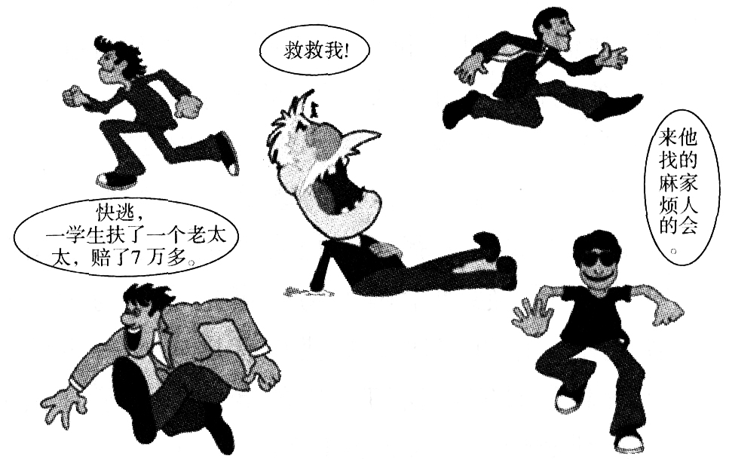

参考答案
1. √ 2. √ 3. × 4. √ 5. × 6. × 7. ×
8. √
9. B 10. C 11. B 12. B 13. A 14. A
15. A 16. D 17. B
18. ABCD 19. ABCD 20. AB 21. ABC
22．ABCD
23.自我价值 爱心 责任 共同需要
24.自身 他人 设身处地 自己 他人 温暖 世界 世界
25.创造 贡献 高低 品德 才智 劳动 社会 价值 物质 精神
26．(1)为了挽救他人的生命而牺牲自己的生命。
(2)①尊重、珍爱自己的生命，对自己的身心健康负责，积极锻炼身体，有病及时医治。面对突发的灾害，要坚强勇敢，团结互助，在困难和挫折中，磨砺生命的意志，展现生命的光辉。增强防范和保护意识，当自己的生命健康遇到伤害或非法侵害时，要善于自救，积极求救，要用法律保护自己的生命健康。
②尊重、善待他人的生命。当他人生命遭遇困境需要帮助时，要尽自己所能伸出援助之手。当他人的生命健康受到非法侵害时，要主动伸出援助之手，维护他人的生命健康。
27．(1)①省吃俭用的她常常馒头就着咸菜就是一顿饭，把结余的每一分钱都用于资助贫困女童。②去街头捡拾废品，用卖废品的钱来资助贫困学生。
(2)①她关爱、关心、资助贫困学子完成学业，解决生活困难，将自己的生命和他人的命运联系在一起，积极承担社会责任。
②运用自身的品德、才智和劳动，创造出比自己有限的生命更长久的、不平凡的社会价值。
28．(1)老人摔倒了，需要帮助，大家为了避免不必要的麻烦都走开了。这是漠视他人生命的表现。
(2)所有的冷漠也许都有理由，然而，没有人愿意遭遇到冷漠。生命拒绝冷漠。我们不仅要关注自身的发展，而且要关切他人的生命，设身处地地思考并善待他人。我们用心对待自己和他人，用真诚、热情、给予去感动、改变他人，消融冷漠，共同营造一个互信、友善、和谐的社会。只要大家互相信任，搀扶老人不会带来不必要的麻烦。

